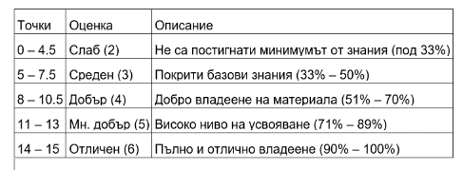
Име:...............................................................................................................................
№:......................Дата.....................................
Контролна работа
По Математически основи на програмирането 11клас
Вариант 1
1. Кога е възможно да се извърши операцията събиране на две матрици?
А) Само ако са квадратни
Б) Ако са от един и същ тип (размер)
В) Ако броят на колоните на първата е равен на редовете на втората
Г) Винаги е възможно
2. Система линейни уравнения (СЛУ) се нарича „определена“, когато:
А) Има точно едно решение
Б) Има безброй решения
В) Няма решение
Г) Всички свободни членове са нули
3. Кое от следните е позволено елементарно преобразуване в метода на Гаус?
А) Умножение на ред с числото 0
Б) Събиране на число с всички елементи в един ред
В) Размяна на местата на два реда
Г) Умножение на два реда един с друг
4. Как се нарича функция, която е едновременно инективна и сюрективна?
А) Квадратична
Б) Периодична
В) Биективна
Г) Константна
Задача 5: Даден е код за пресмятане на детерминанта на матрица. Попълнете празните места в кода така, че да е вярно пресмятането.
using System;
class SarrusExercise
{
static void Main()
{
double[,] m = {
{ 2, 4, 1 },
{ 0, 2, 1 },
{ 2, 1, 1 }
};
double det = (m[0, 0] * m[1, 1] * m[2, 2])
+ (m[0, 1] * m[1, 2] * m[2, 0])
+ (m[0, 2] * m[1, 0] * m[__, __]) // <--- ПОПЪЛНИ ТУК

- (m[0, 2] * m[1, 1] * m[2, 0])
- (m[0, 0] * m[__, __] * m[2, 1]) // <--- ПОПЪЛНИ ТУК
- (m[__, __] * m[1, 0] * m[2, 2]); // <--- ПОПЪЛНИ ТУК
Console.WriteLine("Детерминантата е: " + det);
}
}
Задача 6: Даден е полинома:
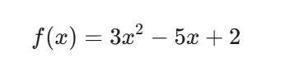
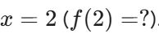
- Определете степента на полинома.
- Пресметнете стойността на функцията при аргумент
- Функцията инективна ли е за цялото множество на реалните числа? (Обосновете се кратко).
- Как се наричат в математиката координатите $(x, y)$ в правоъгълна координатна система?
- Попълнете липсващите части в кода (_______), така че програмата правилно да изчислява стойността на полинома и да проверява дали дадена точка (x, y) лежи върху неговата графика.
using System;
class FunctionTest
{
static void Main()
{
double x_input = 2.0;
double y_expected = 4.0;
double result = CalculatePolynomial(_______);// <--- ПОПЪЛНИ ТУК
Console.WriteLine($"f({x_input}) = {result}");
if (result == _______)// <--- ПОПЪЛНИ ТУК
{
Console.WriteLine("Точката лежи на графиката.");
}
else
{
Console.WriteLine("Точката НЕ лежи на графиката.");
}
}
static double CalculatePolynomial(double x)
{
double value = (3 * _______) - (5 * x) + ______; // <--- ПОПЪЛНИ ТУК
return value;
}
}

